فصل چهارم: نتایج و تحلیل تجربی

4.4 تنظیمات الگوریتم SAC و فرآیند بهینه‌سازی ابرپارامترها
این بخش به‌طور جامع الگوریتم SAC (Soft Actor-Critic)، معماری شبکه عصبی، تابع پاداش سه‌جزئی مبتنی بر LPM، محیط یادگیری، و فرآیند کامل بهینه‌سازی ابرپارامترها را شرح می‌دهد. انتخاب پارامترهای نهایی حاصل دو مرحله جستجوی منظم (grid search) روی داده‌های Oracle Universe است که نتایج آن در فولدر Tune ذخیره شده‌اند.

4.4.1 الگوریتم Soft Actor-Critic (SAC)
SAC یک الگوریتم یادگیری تقویتی off-policy از خانواده maximum entropy است. برخلاف PPO که روی policy gradient ساده کار می‌کند، SAC به‌طور همزمان سه شبکه عصبی را آموزش می‌دهد: شبکه Actor (سیاست‌گذار)، دو شبکه Critic (ارزیاب Q-value)، و شبکه هدف (target network). هدف بهینه‌سازی SAC ترکیب حداکثرسازی بازده با حداکثرسازی آنتروپی سیاست است:
J(π) = Σ_t E[ r(s_t, a_t) + α · H(π(·|s_t)) ]
در این فرمول، H(π) آنتروپی سیاست و α ضریب دما (temperature coefficient) است که به صورت خودکار توسط SAC تنظیم می‌شود. ویژگی کلیدی SAC نسبت به الگوریتم‌های on-policy (مانند PPO) استفاده از Replay Buffer است که امکان آموزش مکرر از تجربه‌های گذشته را فراهم می‌کند — این ویژگی برای داده‌های مالی با الگوهای تکراری بسیار مفید است و کارایی داده را بالا می‌برد.
پیاده‌سازی از کتابخانه stable-baselines3 استفاده کرد. مزیت اصلی SAC برای این پروژه در continuous action space است: hedge ratio یک متغیر پیوسته است و SAC می‌تواند مقادیر دقیق delta_h را بهینه کند، در حالی که الگوریتم‌های discrete مانند DQN نمی‌توانند.
پارامتر | مقدار | توضیح
الگوریتم | SAC (Soft Actor-Critic) | stable-baselines3 پیاده‌سازی
معماری شبکه | MLP [128, 128] | دو لایه پنهان ۱۲۸ نورون + ReLU
نرخ یادگیری | 3e-4 | Adam optimizer برای Actor و Critic
اندازه Batch | 256 | تعداد نمونه در هر gradient step
اندازه Replay Buffer | 100,000 | تجربه‌های ذخیره‌شده برای replay
γ (discount) | 0.995 | وزن پاداش‌های آینده (long-term)
τ (soft update) | 0.005 | نرخ به‌روزرسانی target network
Learning starts | 1,000 | timestep شروع gradient steps
تعداد timestep | 2,000 یا 50,000 | بسته به نتایج Tuning هر دارایی
Device | CPU / Auto | بدون GPU اجباری

جدول 4.7 — هایپرپارامترهای الگوریتم SAC در این پروژه

4.4.2 محیط یادگیری (SACPortfolioLPMEnv)
محیط یادگیری به عنوان کلاس SACPortfolioLPMEnv با رابط استاندارد Gymnasium پیاده‌سازی شده است. در هر گام زمانی (روز کاری)، agent فضای حالت را مشاهده، یک action (تغییر hedge ratio) انتخاب، و reward دریافت می‌کند. episode با پایان سناریو (بازه ۲۰–۴۰ روزه) تمام می‌شود.
فضای حالت (State Space) شامل ۳۸ ویژگی است (حالت core_no_nan — ویژگی‌هایی که در تمام تاریخچه مقدار finite دارند). این ویژگی‌ها از ماتریس پیش‌محاسبه‌شده .npz خوانده می‌شوند تا سرعت آموزش به حداکثر برسد. داده‌ها به صورت rolling window نرمال‌سازی می‌شوند تا از look-ahead bias جلوگیری شود.
بخش فضای حالت | ویژگی‌ها | تعداد
قیمت‌ها | Spot، Futures mark، Basis (spread) | 3
بازده‌ها | Log-return روزانه Spot و Futures | 2
Rolling features | MA5، MA20، Vol5، Vol20، Momentum | 10+
Volatility | ATR، GARCH conditional vol، rolling std | 4+
موقعیت جاری | Hedge ratio h، n_contracts، mean_h_episode | 3
Episode state | day_in_episode، fraction_complete | 2
Roll indicators | roll_flag، days_to_next_roll | 2
متغیرهای زمانی | day_of_year sin/cos، month sin/cos | 4
مجموع | — | 38 (core_no_nan)

جدول 4.8 — ترکیب فضای حالت (State Space) — حالت core_no_nan
فضای عمل (Action Space) پیوسته در بازه [h_min=0.0, h_max=1.25] است. در هر گام، agent تغییر hedge ratio (delta_h) را انتخاب می‌کند که محدود به [−delta_h_max, +delta_h_max] است. hedge ratio اولیه ۱.۰ (full hedge) است و در پایان هر گام به بازه [0.0, 1.25] clip می‌شود.

4.4.3 تابع پاداش سه‌جزئی مبتنی بر LPM
نوآوری اصلی پروژه در طراحی تابع پاداش است. تابع پاداش از سه جز تشکیل شده که هرکدام یک هدف اقتصادی مستقل را نمایندگی می‌کنند:
R(t) = w_LPM · R_LPM(t) + w_VOL · R_VOL(t) + w_COST · R_COST(t)
جز پاداش | وزن نهایی | فرمول | هدف اقتصادی
R_LPM | w=0.45 | LPM₂(τ): 0.70×level + 0.30×Δ_step | کنترل ریسک دنباله پایین (downside risk)
R_VOL | w=0.35 | running_sum(r_portfolio²) | کاهش نوسان کل پرتفولیو
R_COST | w=0.20 | cumul_decision_cost / normalizer | کنترل هزینه‌های معاملاتی

جدول 4.9 — اجزای سه‌گانه تابع پاداش SAC و وزن‌های انتخاب‌شده
جز LPM از LPM₂ (squared shortfall) استفاده می‌کند: هر بار که بازده پرتفولیو زیر آستانه τ برود، جریمه squared دریافت می‌شود. ترکیب ۰.۷۰×level و ۰.۳۰×delta یعنی agent هم به سطح ریسک فعلی و هم به تغییر آن حساس است. reward نهایی با reward_scale=100 مقیاس‌گذاری و با reward_clip=50 clip می‌شود.

4.4.4 ساختار آموزش Rolling Window
آموزش در چارچوب rolling window انجام می‌شود تا از data leakage جلوگیری شود. برای هر پنجره زمانی، یک مدل SAC جدید از صفر آموزش می‌بیند. پنجره‌های موازی (parallel_windows=12) برای تسریع استفاده می‌شوند.
پارامتر | مقدار | توضیح
بازه آموزش | ۲ سال (730 روز) | train window per rolling step
بازه اعتبارسنجی | ۶ ماه (182 روز) | validation — early stopping معیار
بازه آزمون | ۶ ماه (182 روز) | evaluation روی داده کاملاً جدید
گام جابه‌جایی | ۶ ماه (step_days) | جابه‌جایی پنجره به جلو
پنجره‌های WTI | ۲۸ (w00–w27) | از 1990 تا 2024
پنجره‌های OPEC | ۱۳ (w00–w12) | از 2005 تا 2024
سناریوی آموزش | oracle_universe | بزرگ‌ترین مجموعه — ۵۰K+ سناریو
موازی‌سازی | parallel_windows=12 | همزمان ۱۲ پنجره روی CPU

جدول 4.10 — پارامترهای چارچوب آموزش Rolling Window

4.4.5 مرحله اول: جستجوی شبکه‌ای وزن‌های پاداش
در اولین مرحله بهینه‌سازی، وزن‌های سه‌گانه تابع پاداش جستجو شدند. فضای جستجو: w_LPM از ۰.۲۵ تا ۰.۶۵، w_VOL از ۰.۲۰ تا ۰.۵۵، و w_COST ضمنی (۰.۱۰–۰.۳۰). با timestep=10,000 در مجموع ۱۸ پیکربندی آزمایش شد. معیار رتبه‌بندی: چند flag از سه flag SAC > Naive.
معیارهای سه‌گانه (flags): (۱) Mean Net P&L بالاتر از Naive، (۲) ES95 بهتر از Naive (کمتر منفی)، (۳) Hedging Effectiveness بالاتر از Naive. پیکربندی با بیشترین flag و کمترین rank_score برنده است.
رتبه | w_LPM | w_VOL | w_COST | Mean PnL SAC ($) | Diff vs Naive ($) | Flags | Rank
1★ | 0.45 | 0.35 | 0.20 | 298,609 | +46,933 | 1/3 | 6.0
2 | 0.40 | 0.40 | 0.20 | 281,164 | +29,488 | 1/3 | 10.0
3 | 0.50 | 0.35 | 0.15 | 347,293 | +95,617 | 1/3 | 11.0
4 | 0.35 | 0.35 | 0.30 | 285,307 | +33,631 | 1/3 | 14.0
5 | 0.30 | 0.50 | 0.20 | 242,422 | −9,255 | 0/3 | 19.0

جدول 4.11 — ۵ پیکربندی برتر جستجوی وزن‌های پاداش — رتبه‌بندی بر اساس Rank مرکب
نتیجه: w_LPM=0.45، w_VOL=0.35، w_COST=0.20 انتخاب شد. این ترکیب نزدیک‌ترین به مرکز فضای جستجو است، بالاترین رتبه را دارد، و با اولویت‌بندی اقتصادی (ریسک > نوسان > هزینه) سازگار است.
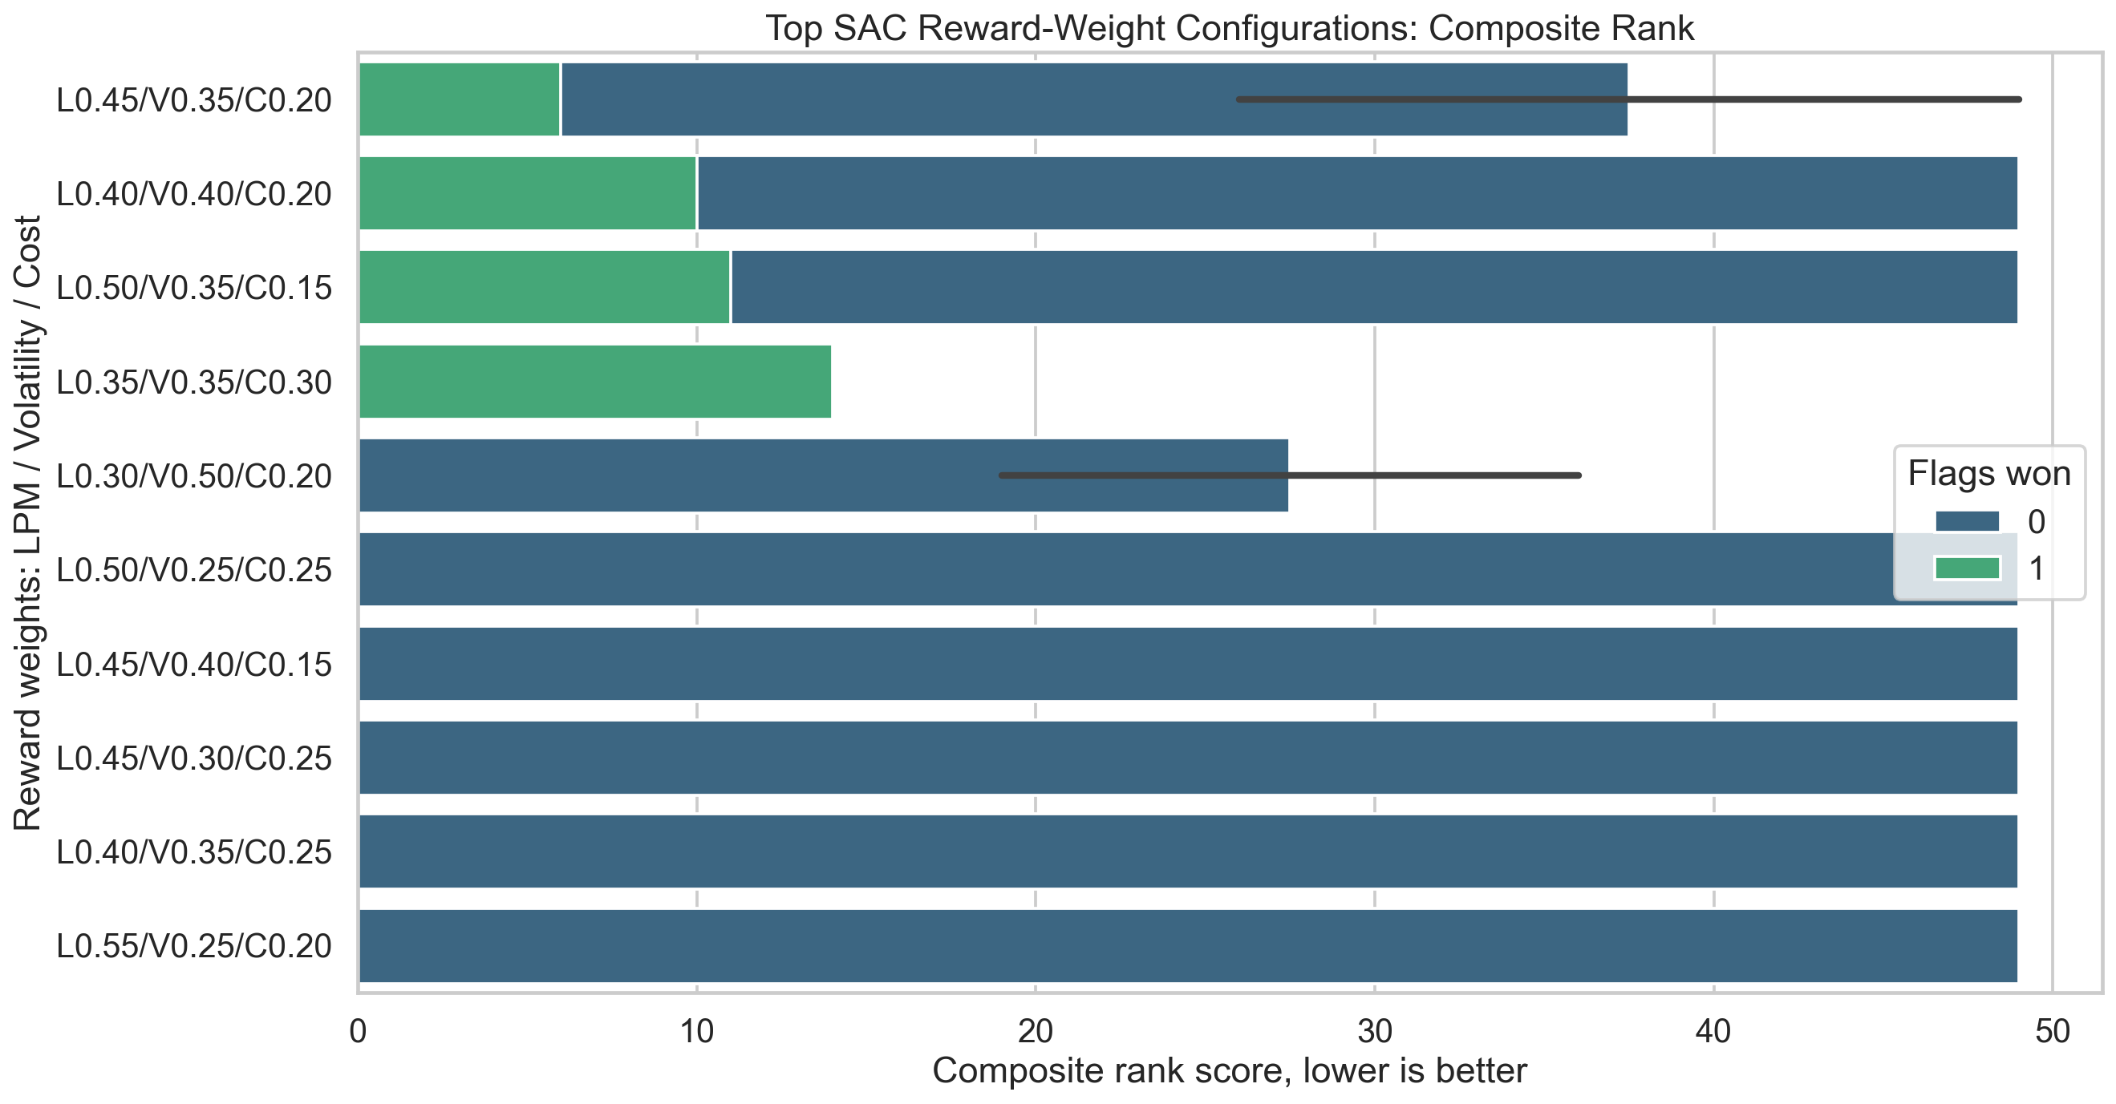
شکل 4.11 — رتبه‌بندی پیکربندی‌های برتر وزن پاداش — رنگ = تعداد flags برنده
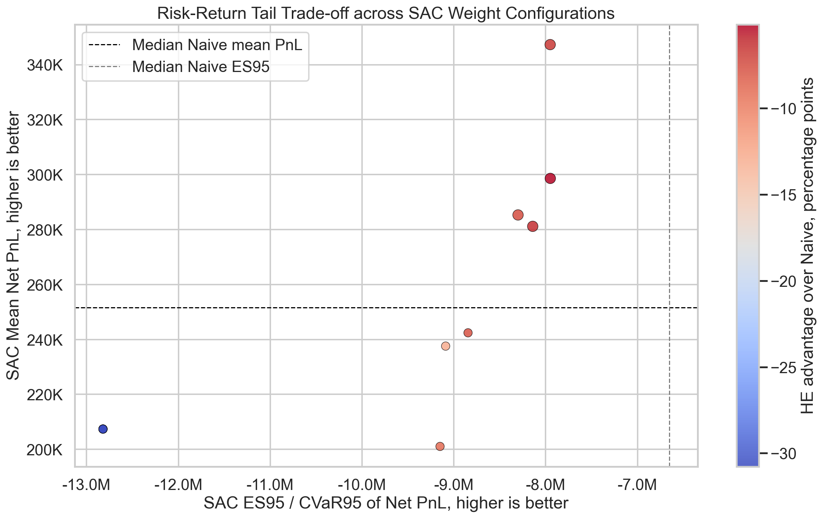
شکل 4.12 — Risk-Return: Mean PnL در برابر ES95 — رنگ‌بندی بر اساس برتری HE نسبت به Naive
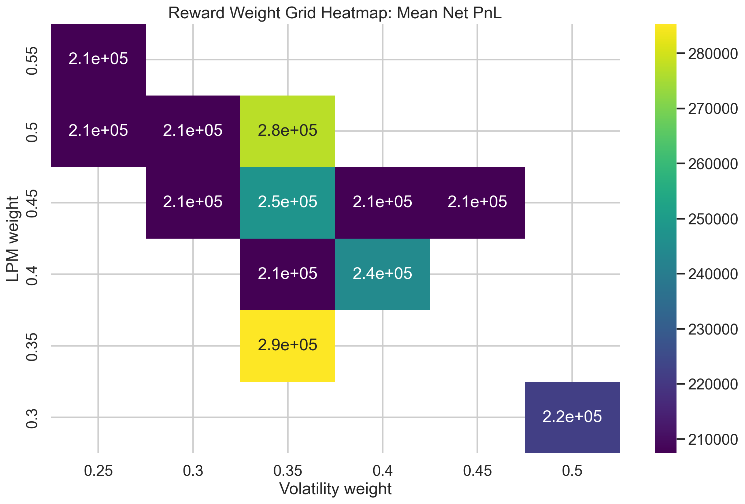
شکل 4.13 — Heatmap میانگین سود خالص SAC (w_LPM × w_VOL) — بالاترین در ناحیه مرکزی
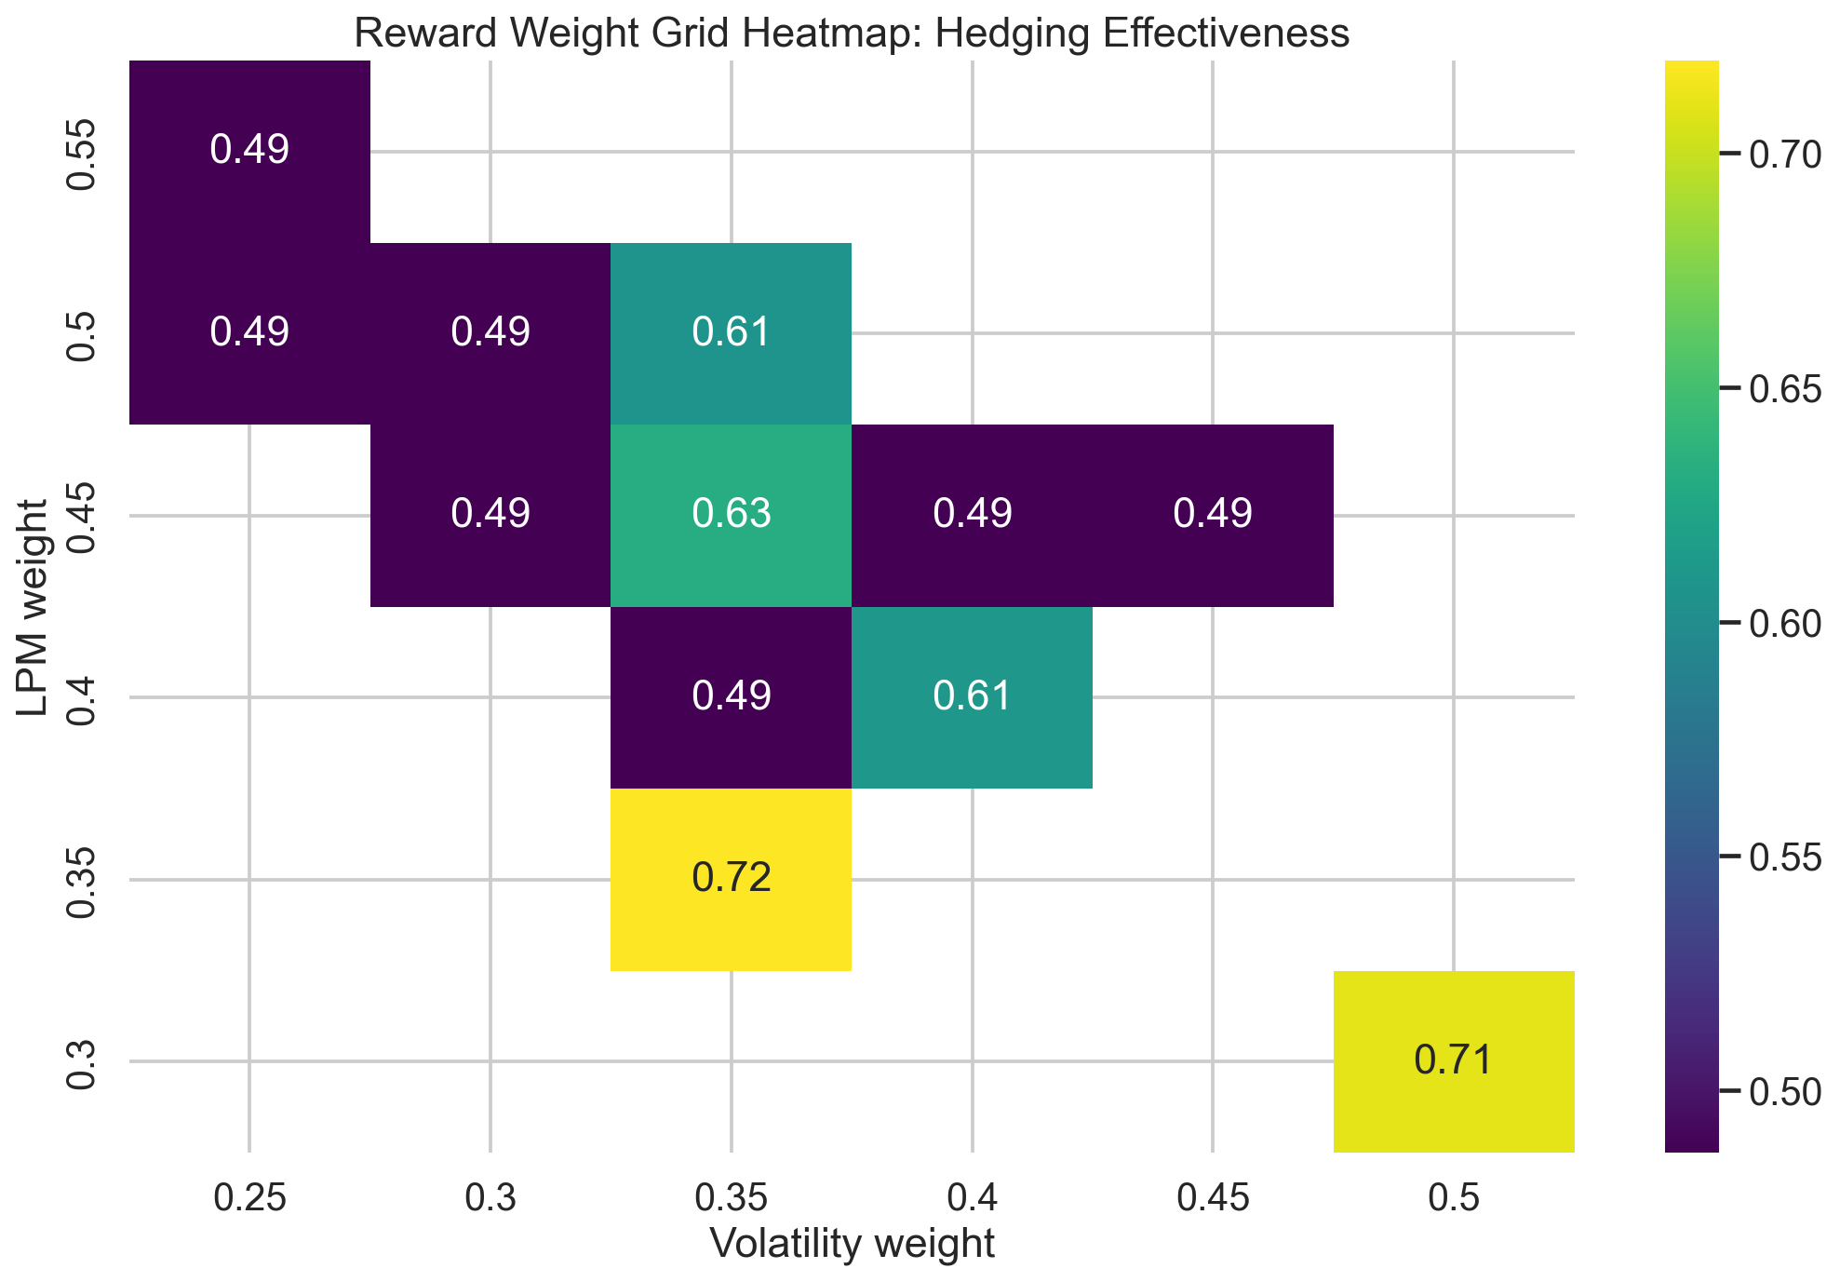
شکل 4.14 — Heatmap Hedging Effectiveness (w_LPM × w_VOL)
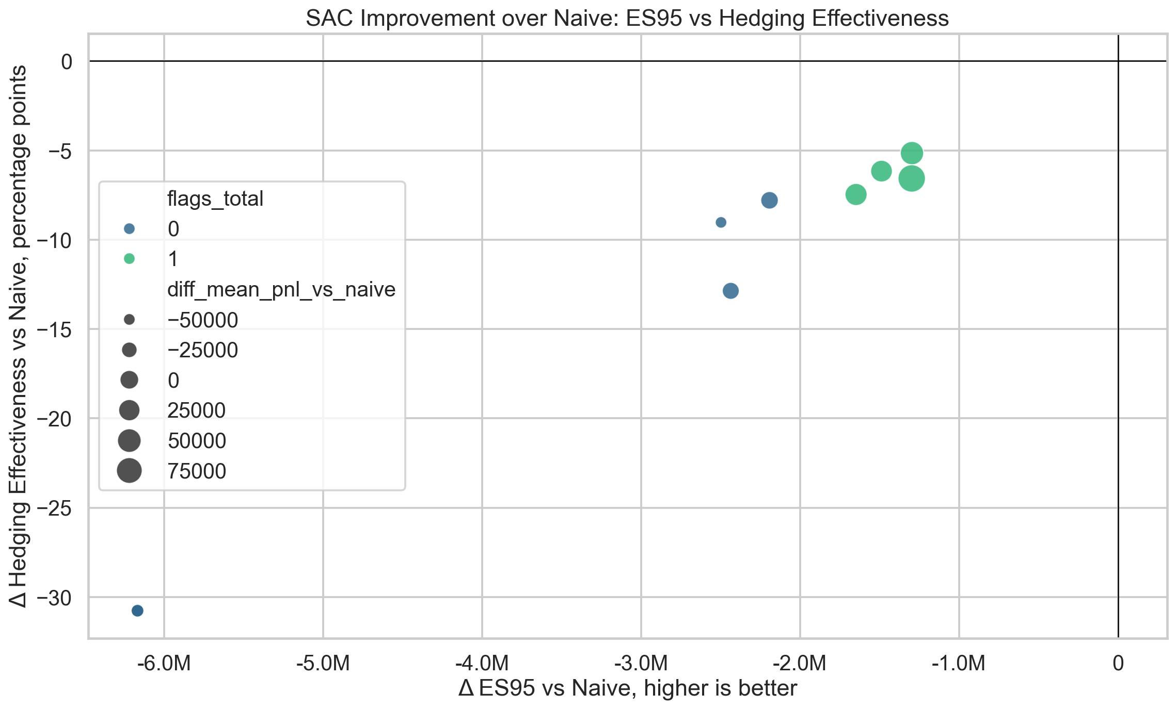
شکل 4.15 — بهبود ES95 در برابر بهبود HE نسبت به Naive — پیکربندی‌های موفق در ربع اول
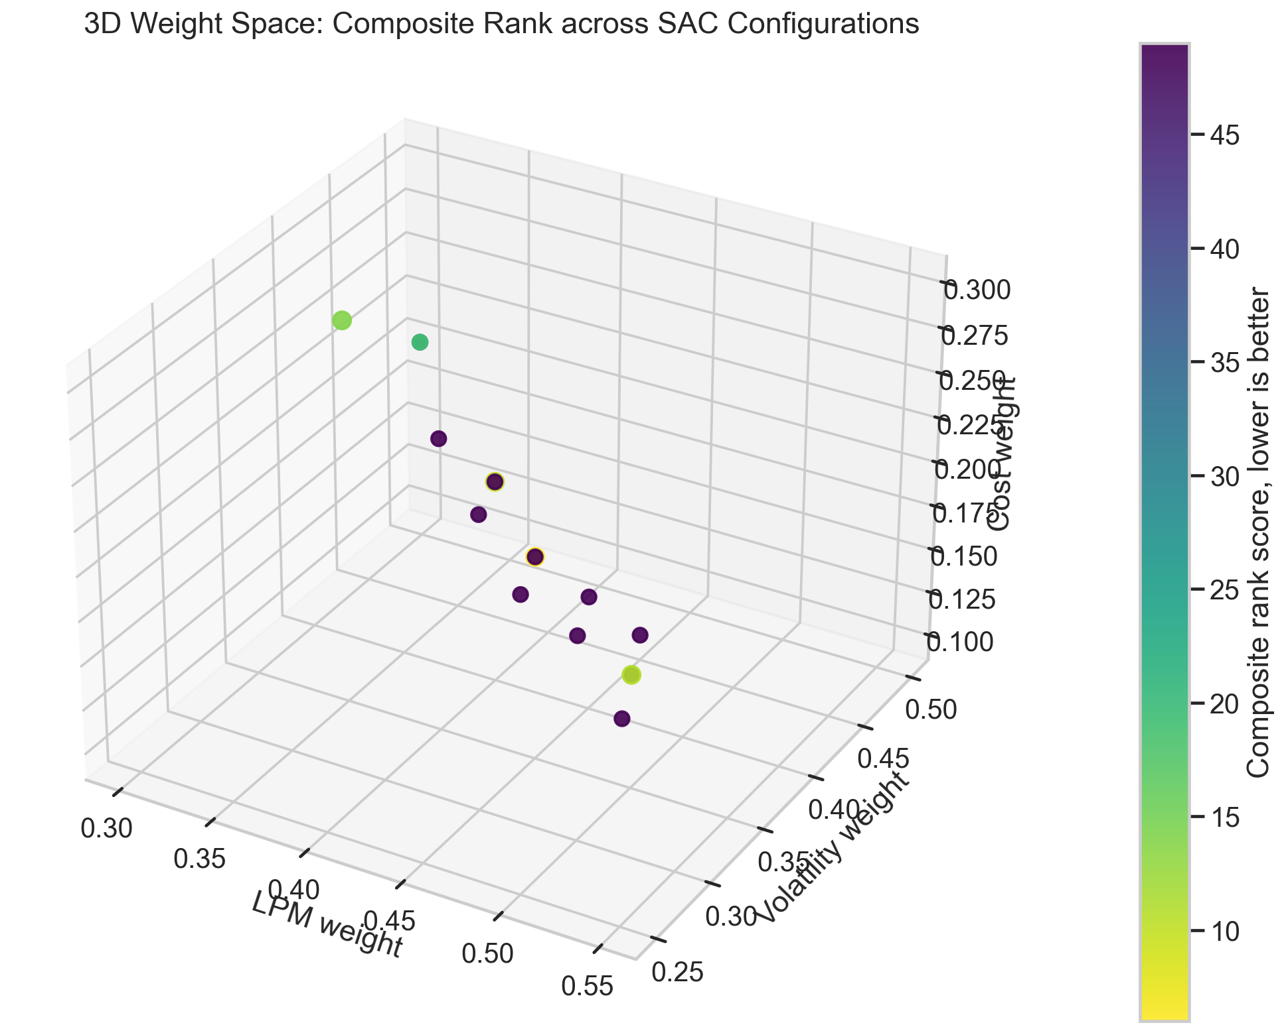
شکل 4.16 — نمایش سه‌بعدی فضای وزن پاداش — رنگ = رتبه مرکب (سبز = بهتر)
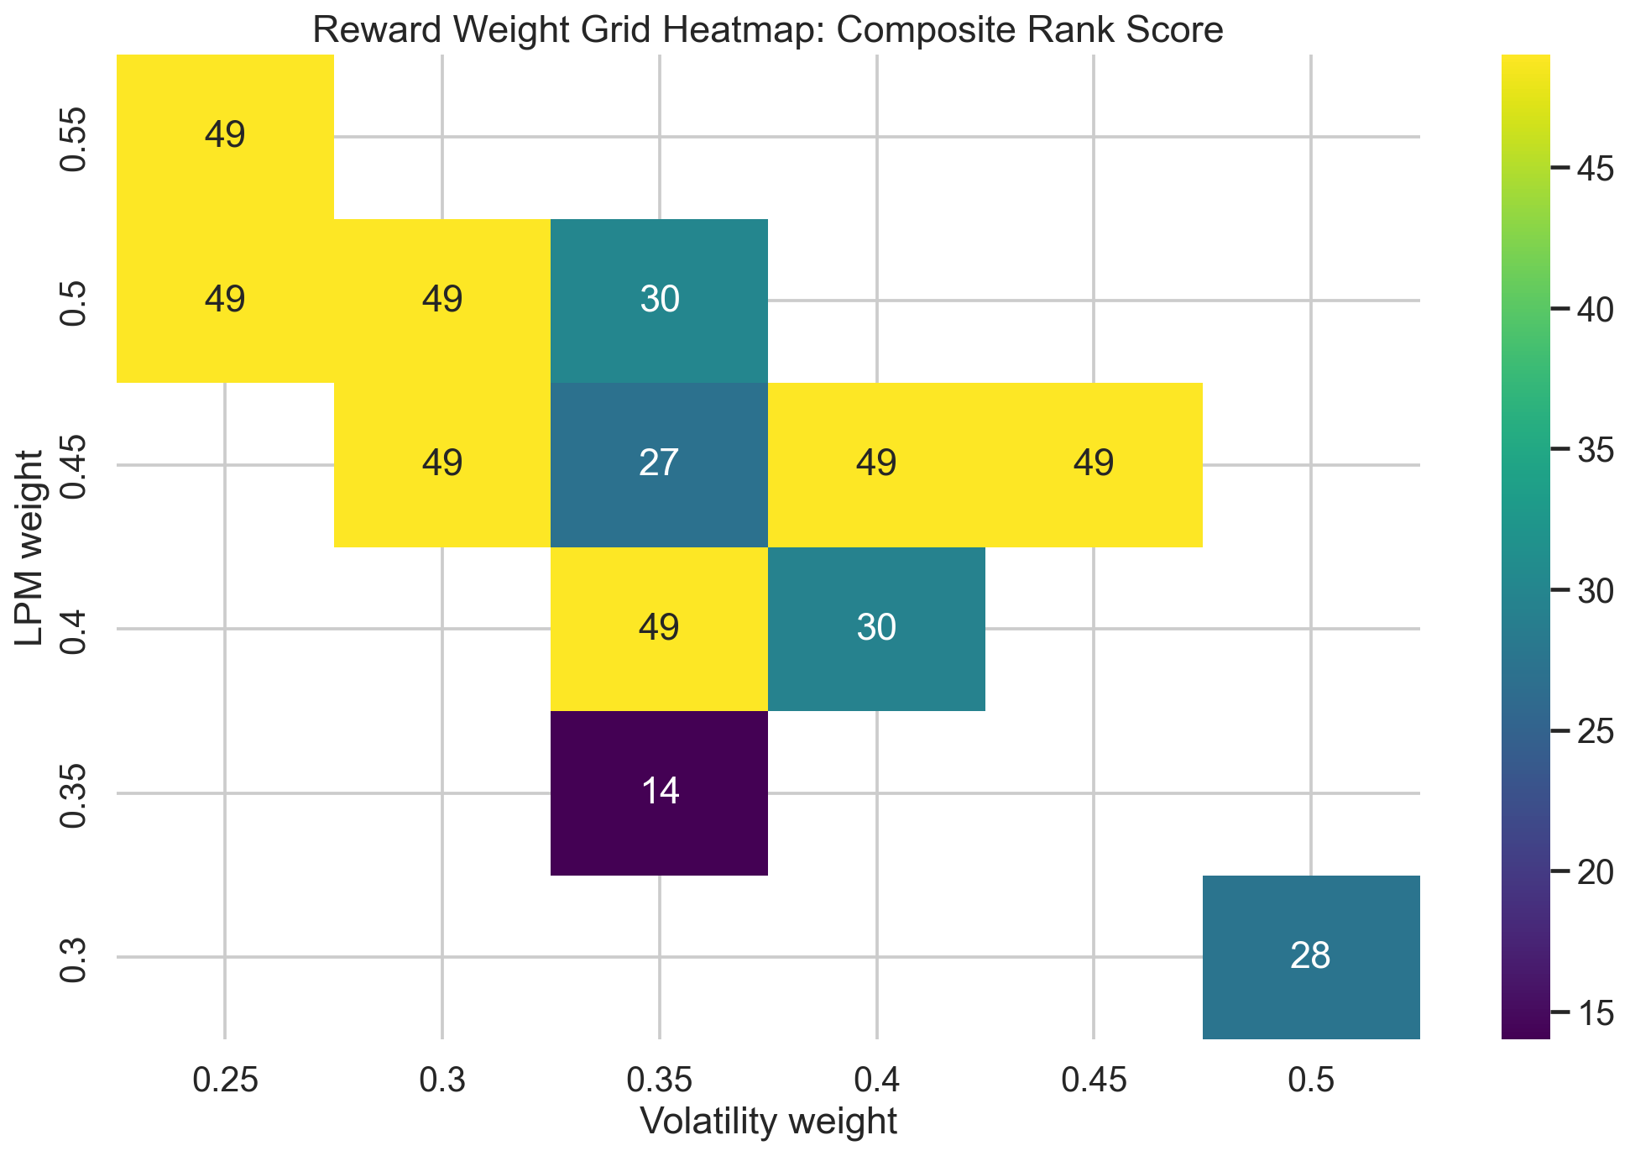
شکل 4.17 — Heatmap رتبه مرکب (w_LPM × w_VOL) — کمترین مقدار = بهترین پیکربندی
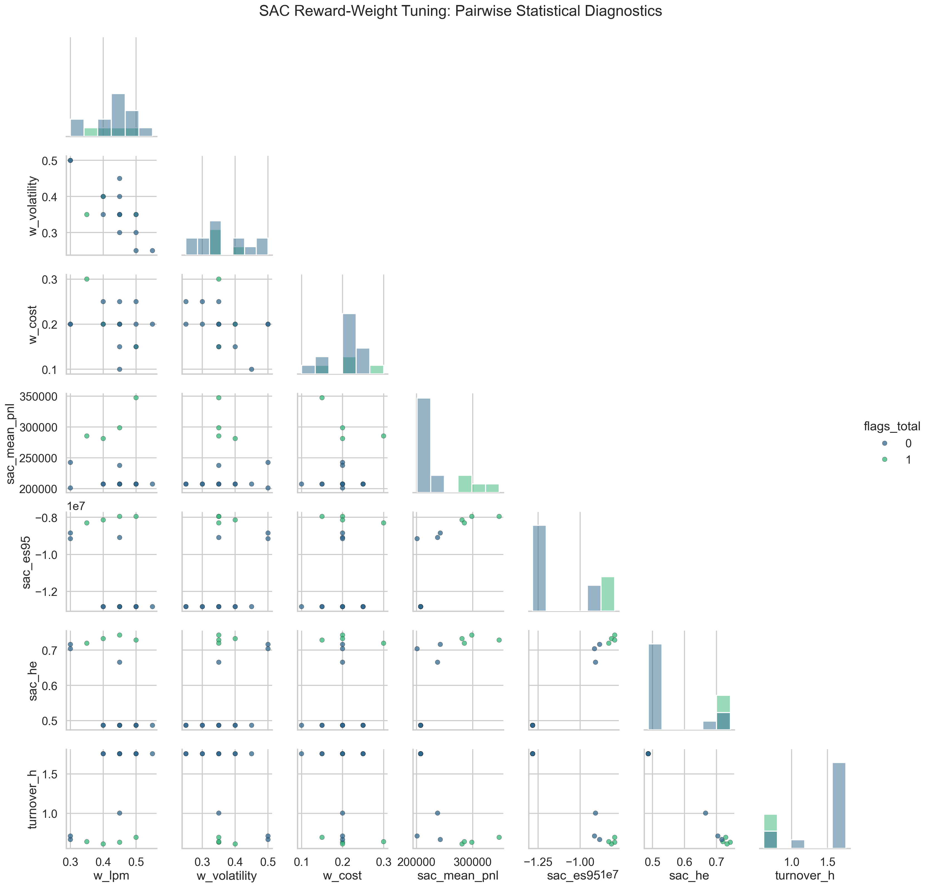
شکل 4.18 — Pairplot تمام معیارهای tuning مرحله اول — رنگ = تعداد flags برنده

4.4.6 مرحله دوم: جستجوی شبکه‌ای Policy Grid
با ثابت‌نگه‌داشتن وزن‌های پاداش (0.45/0.35/0.20)، پارامترهای policy جستجو شدند. سه محور اصلی: (۱) timesteps: {2000، 5000، 50000}، (۲) delta_h: {0.01، 0.02، 0.20}، (۳) lpm_target τ: {0.0، 0.0001، 0.0005، 0.01}. در مجموع ۳۸ پیکربندی روی Oracle Universe ارزیابی شدند.
رتبه | T | Δh | τ | Mean PnL ($) | ES95 Δ ($) | HE | Flags | Rank
1★ | 2,000 | 0.01 | 0.0001 | +251,925 | +90,653 | 0.7956 | 3/3 | 26
2 | 50,000 | 0.01 | 0.0 | +315,709 | +67,881 | 0.7952 | 3/3 | 35
3 | 2,000 | 0.01 | 0.0005 | +251,874 | +71,513 | 0.7953 | 3/3 | 35
4 | 2,000 | 0.01 | 0.0 | +251,212 | +86,633 | 0.7954 | 2/3 | 33
5 | 2,000 | 0.01 | 0.01 | +251,197 | +86,642 | 0.7953 | 2/3 | 34
— | 2,000 | 0.20 | 0.0 | +376,902 | −3,321K | 0.5789 | 1/3 | 90

جدول 4.12 — نتایج Policy Grid Search — ۵ پیکربندی برتر و بدترین (Δh=0.20)
یافته کلیدی: delta_h=0.01 بهترین تعادل بین پویایی و کنترل ریسک را دارد. delta_h=0.20 اگرچه بالاترین Mean P&L (+376K) را دارد، اما ES95 را به شدت بدتر می‌کند. timestep=2000 با tau=0.0001 بهترین ترکیب سه‌گانه است — آموزش سریع‌تر با آستانه LPM کوچک کافی است.
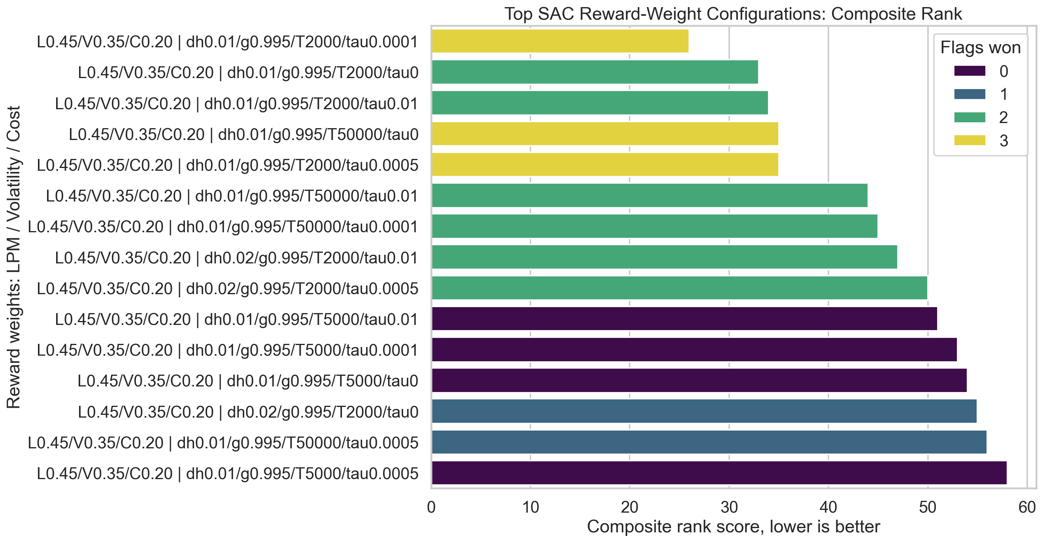
شکل 4.19 — رتبه‌بندی Policy Grid — پیکربندی‌های با ۳ flag (★) در صدر
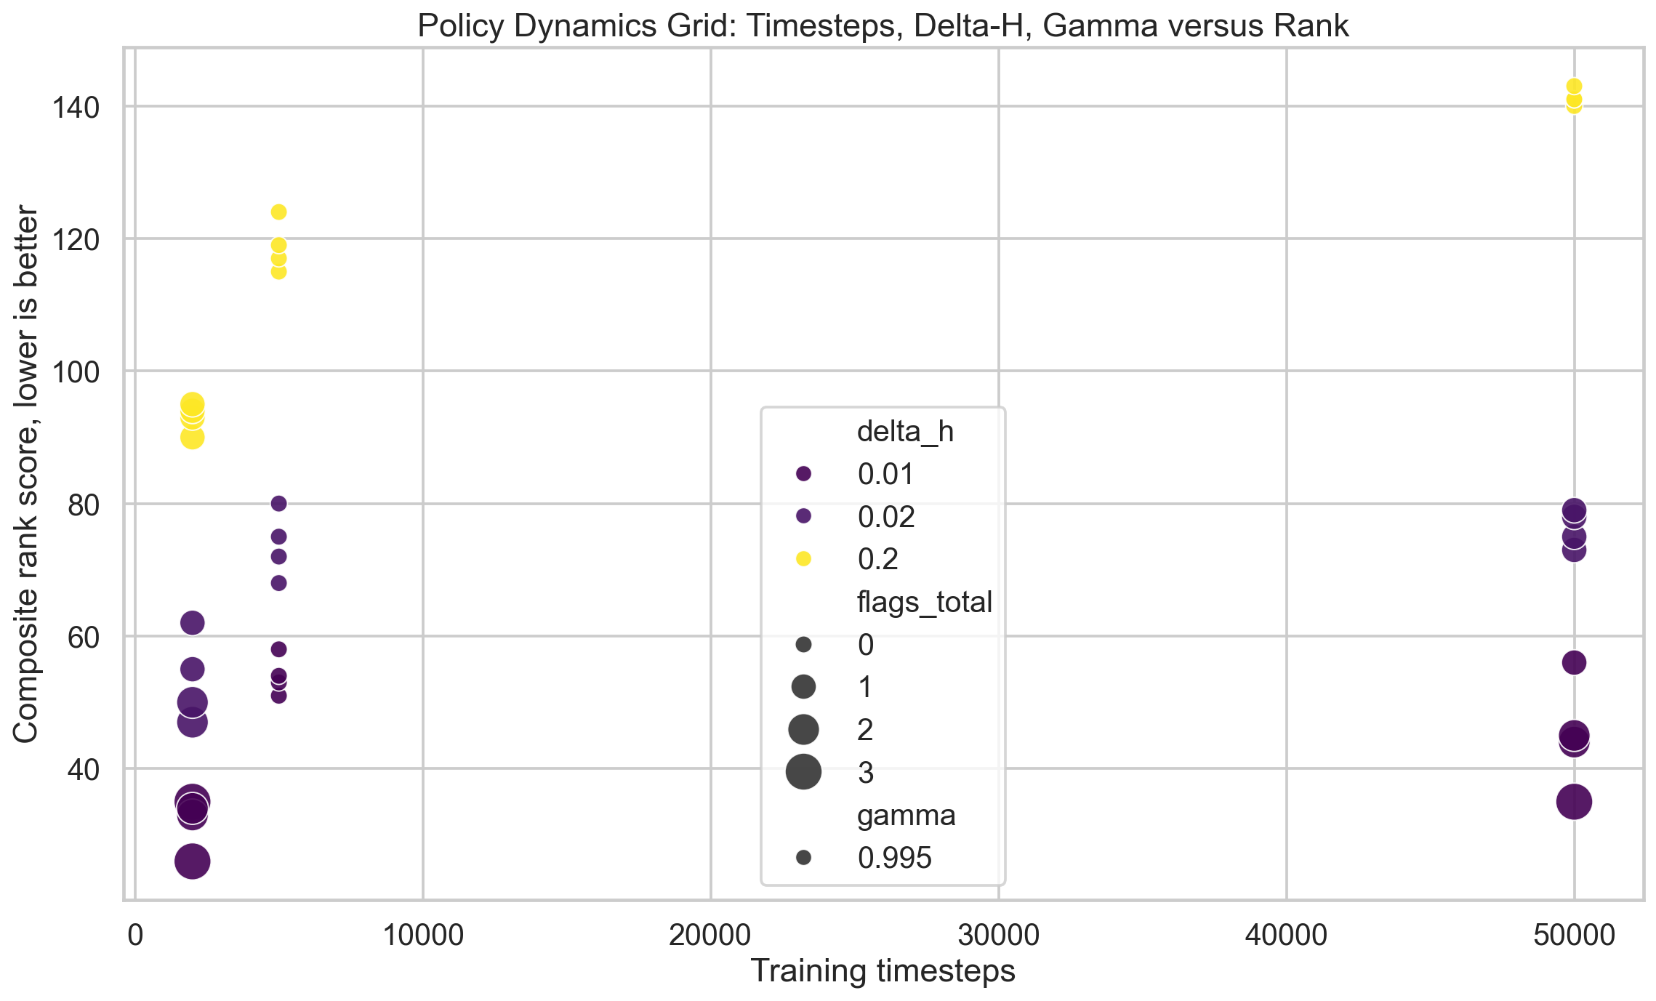
شکل 4.20 — رتبه مرکب در برابر تعداد Timestep — delta_h با رنگ‌بندی: Δh=0.01 همیشه بهتر
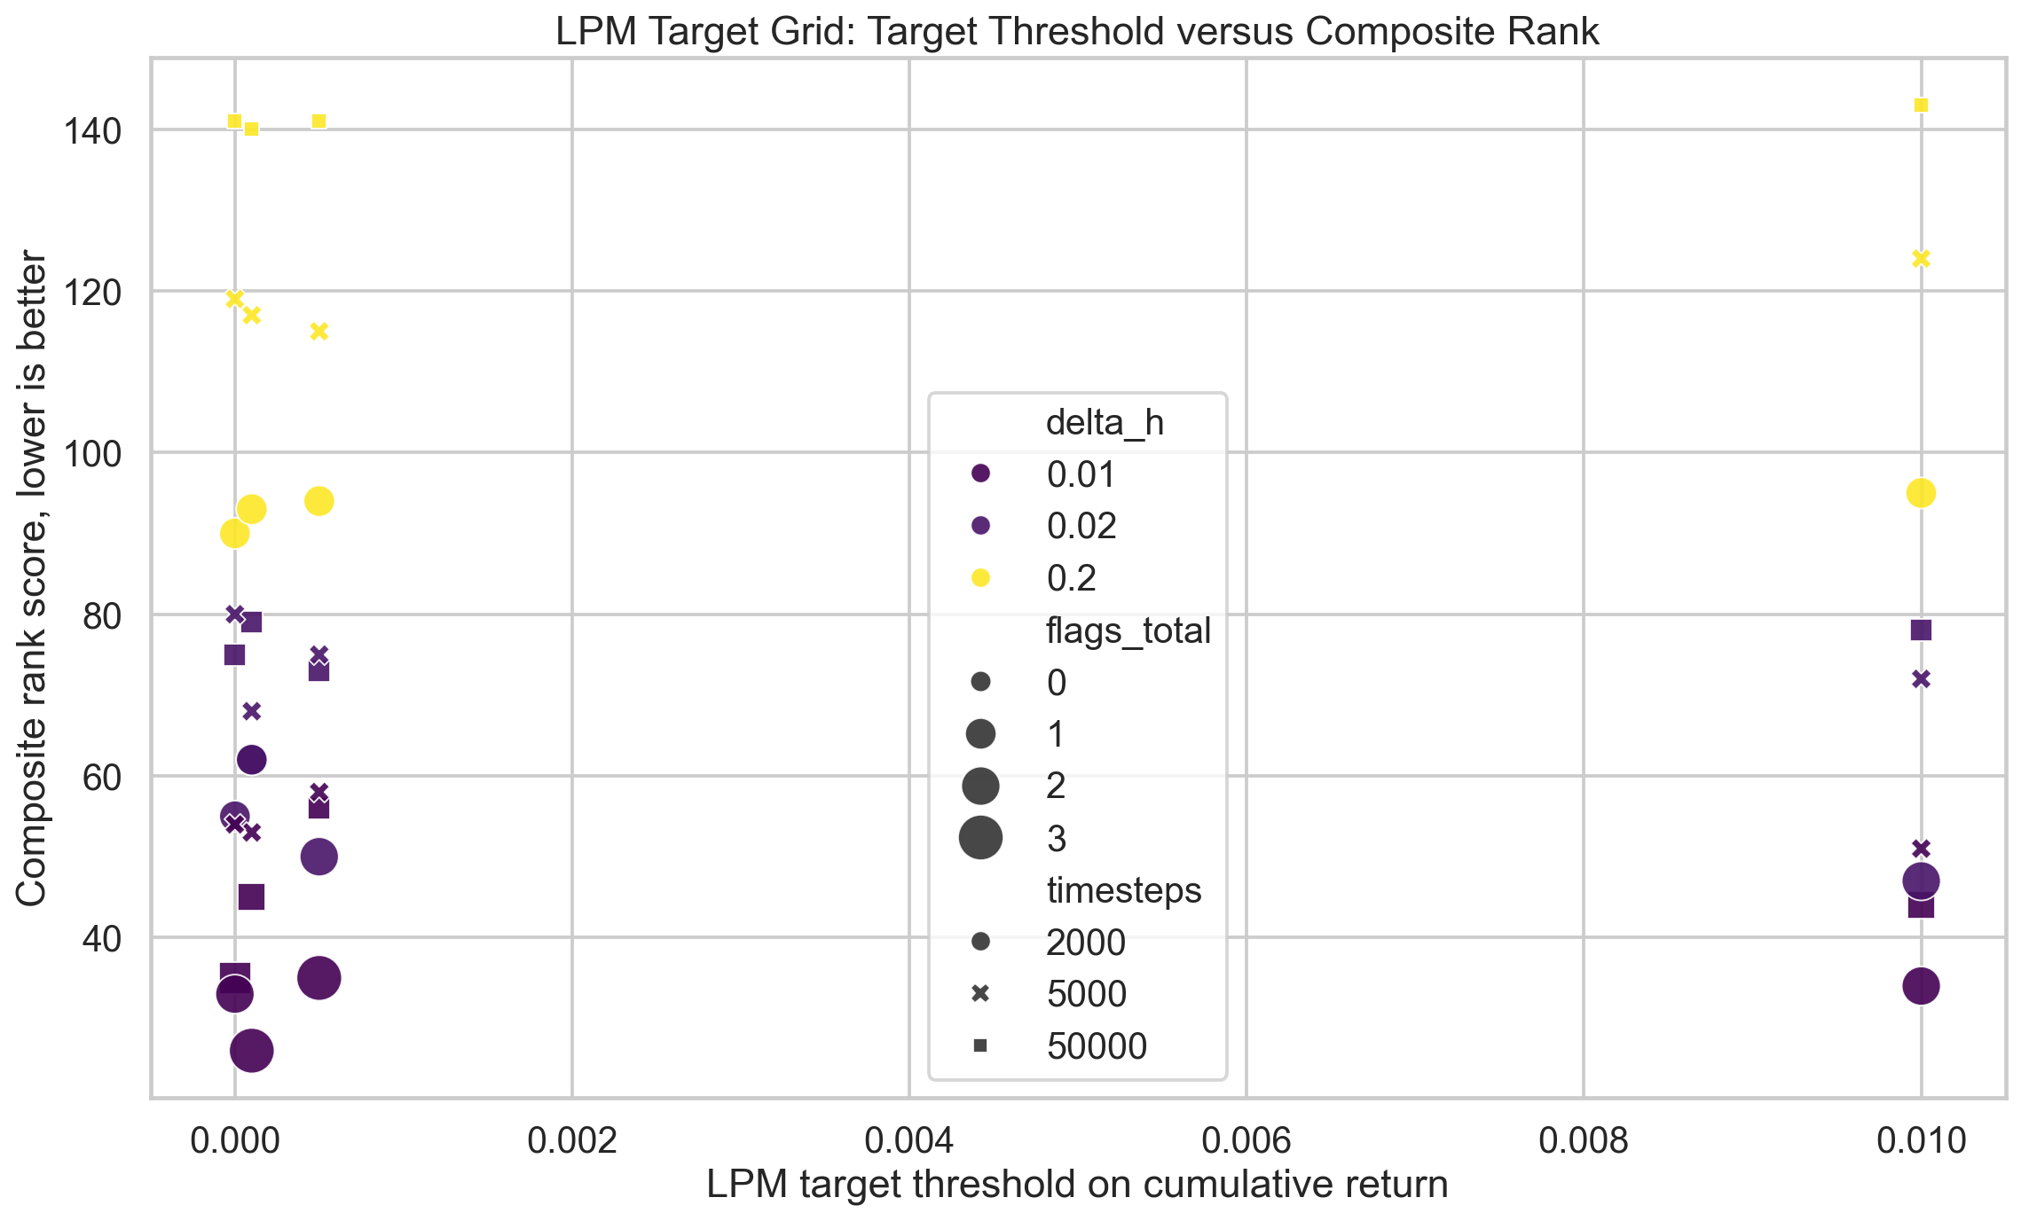
شکل 4.21 — رتبه مرکب در برابر آستانه LPM (τ) — بهترین عملکرد در محدوده τ=0.0001
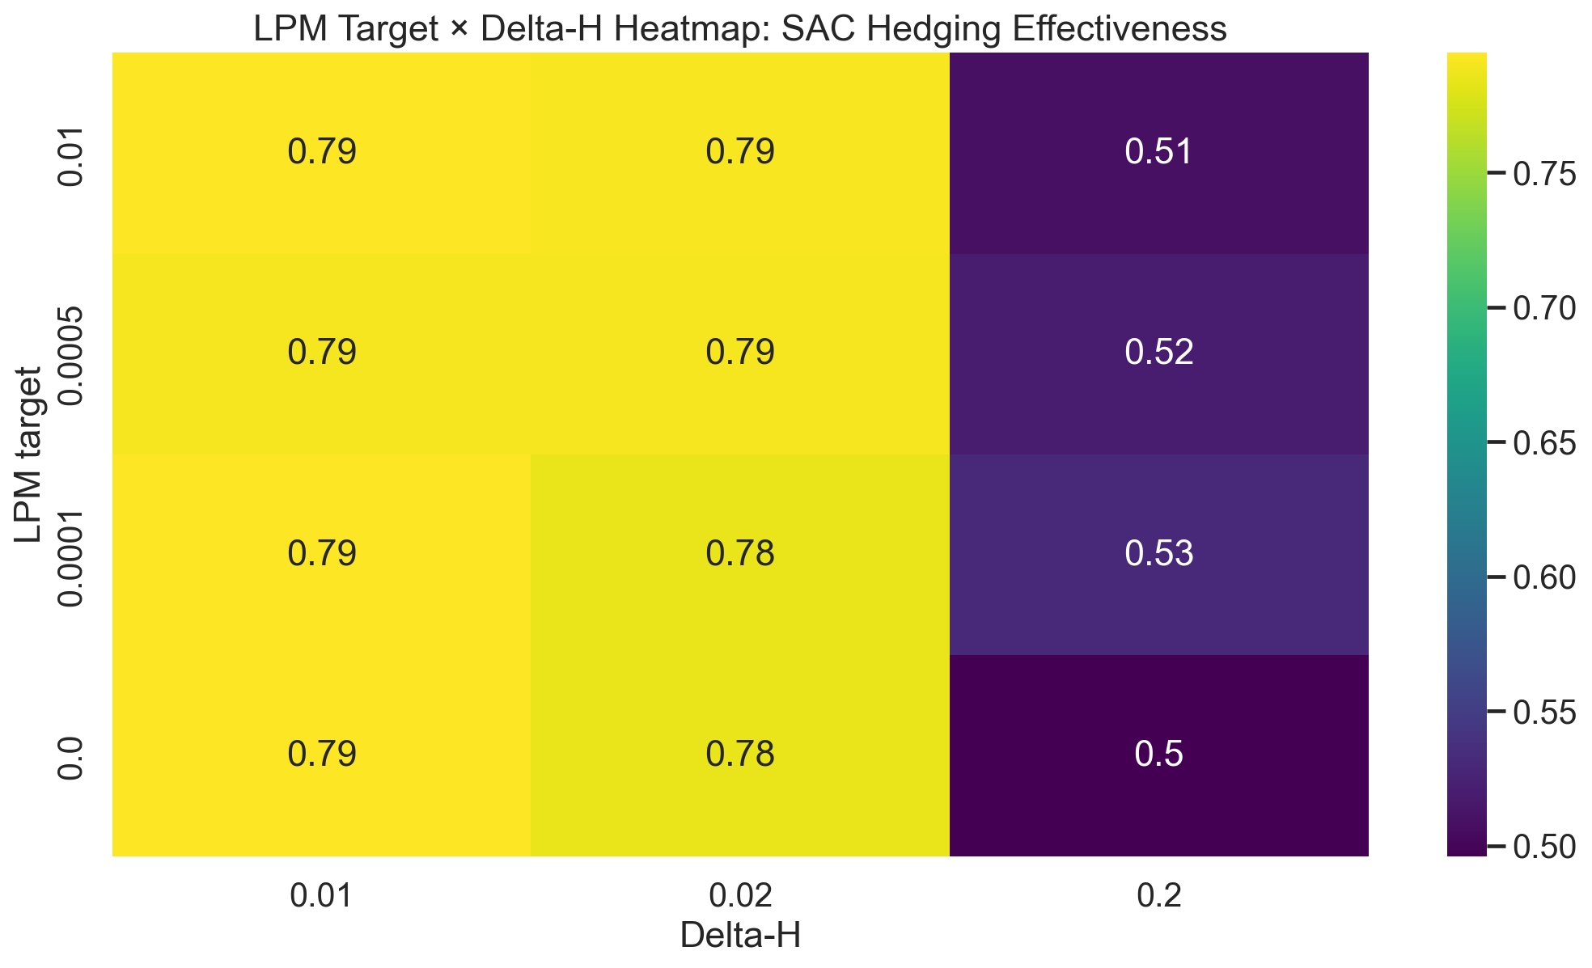
شکل 4.22 — Heatmap HE: τ × Δh — بهینه در Δh کوچک، τ کوچک (پایین-چپ)
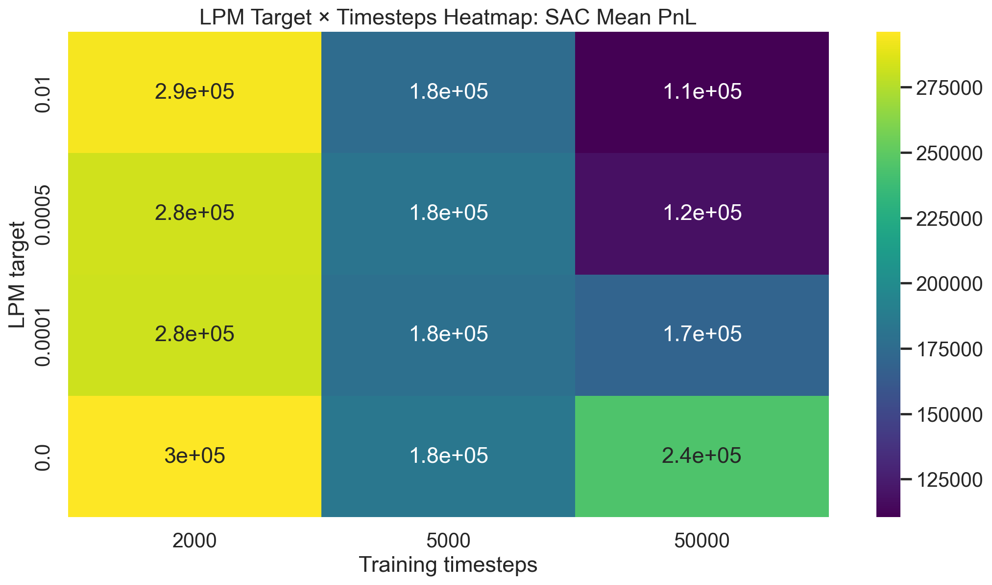
شکل 4.23 — Heatmap Mean PnL: τ × Timestep — T=50K بالاترین اما فقط در τ پایین
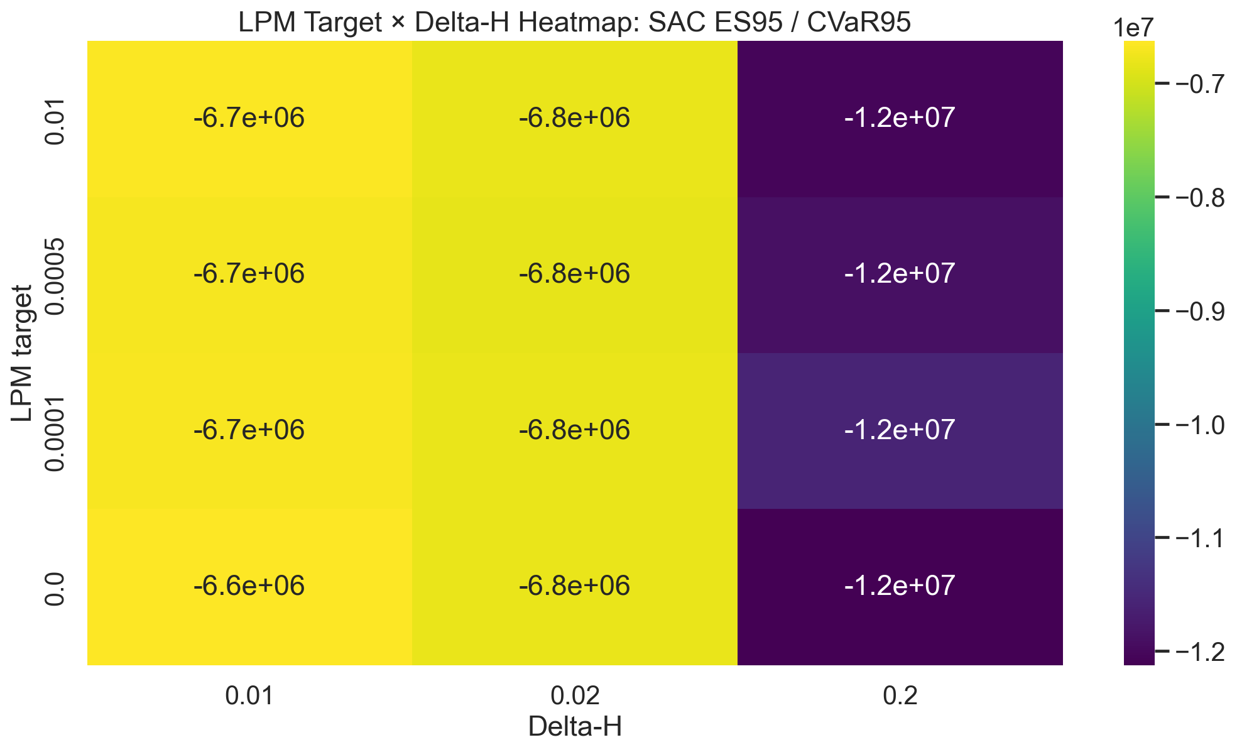
شکل 4.24 — Heatmap ES95: τ × Δh — Δh=0.01 محافظت بهتر از دنباله زیان
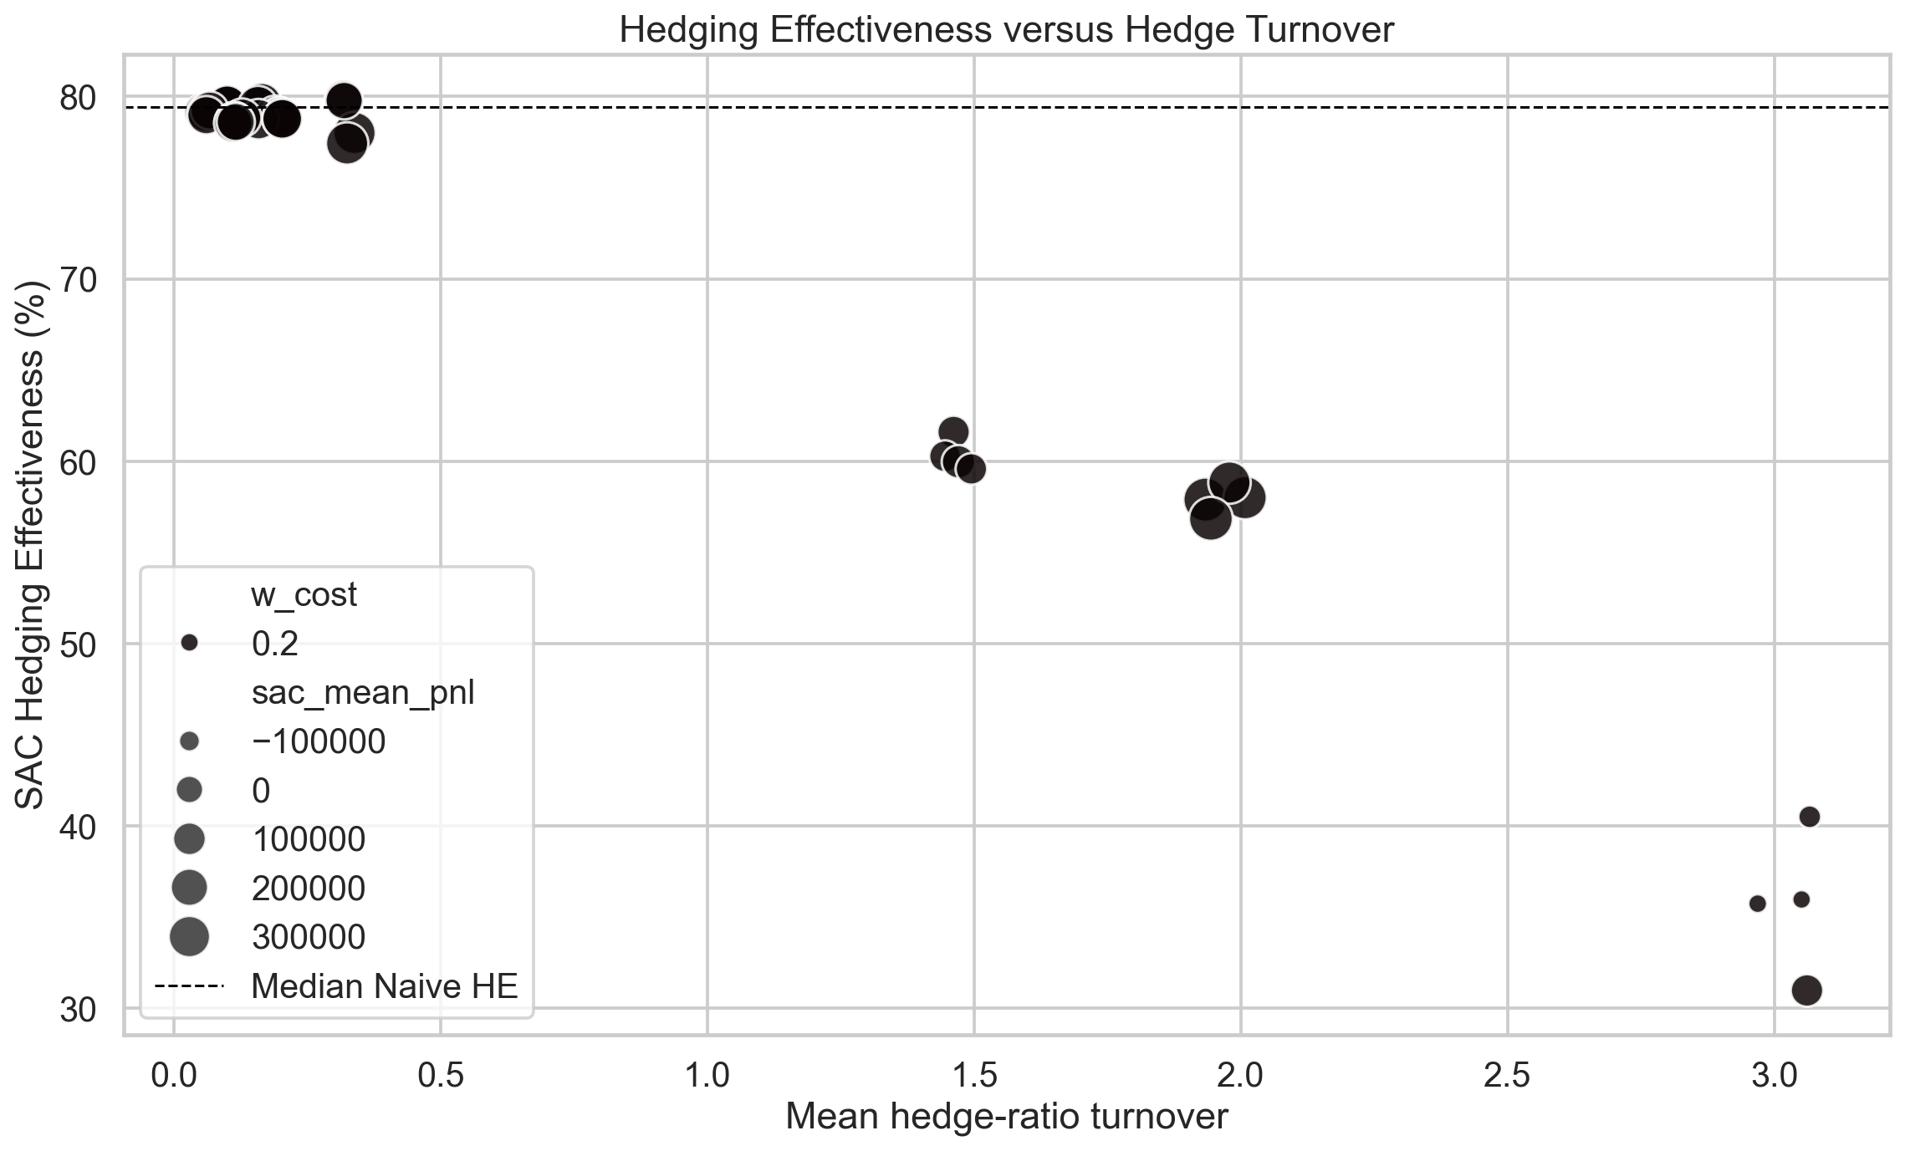
شکل 4.25 — HE در برابر Turnover — رنگ = w_cost: هزینه بالاتر turnover را کاهش می‌دهد
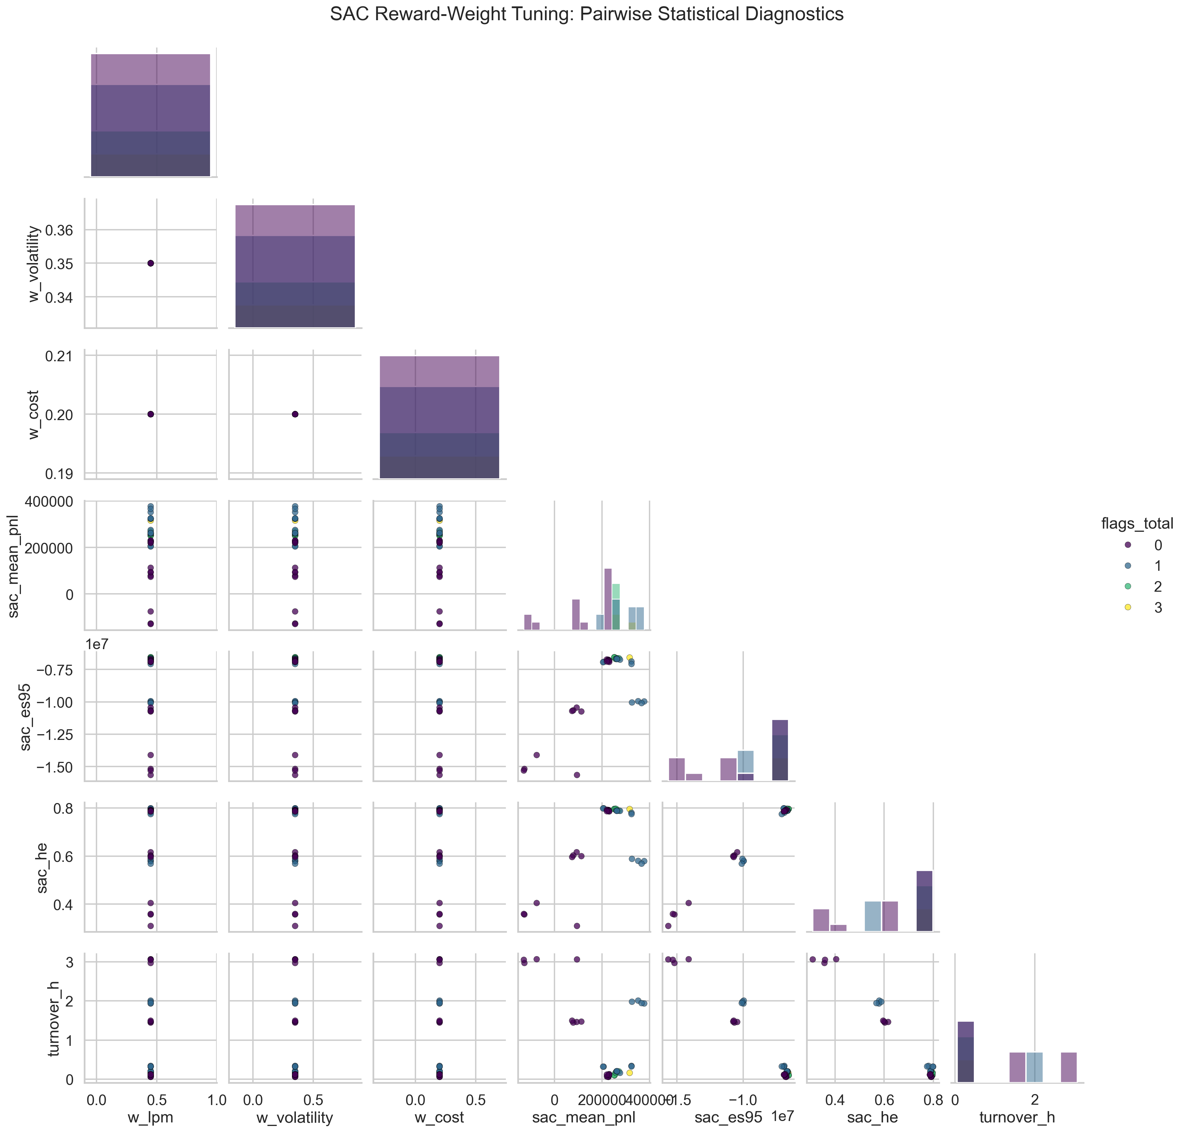
شکل 4.26 — Pairplot معیارهای Policy Grid — رنگ = flags: پیکربندی‌های 3-flag خوشه مجزا

4.4.7 پیکربندی نهایی انتخاب‌شده
بر اساس دو مرحله بهینه‌سازی، پیکربندی نهایی به صورت زیر تعیین شد. تنها تفاوت بین سه دارایی در timestep و lpm_target است: OPEC با T=2000 و tau=0.0001 سه flag کسب کرد، در حالی که WTI/Brent با T=50000 و tau=0.0 بهترین نتیجه را داشتند.
پارامتر | WTI Spot | Brent Spot | OPEC Basket | دلیل انتخاب
Timesteps | 50,000 | 50,000 | 2,000 | OPEC: T کمتر، ۳ flag بهتر
w_LPM | 0.45 | 0.45 | 0.45 | بهترین rank مرحله اول
w_VOL | 0.35 | 0.35 | 0.35 | ثابت در هر دو مرحله
w_COST | 0.20 | 0.20 | 0.20 | ثابت در هر دو مرحله
delta_h (Δh) | 0.01 | 0.01 | 0.01 | بهترین ES95 و HE
lpm_target (τ) | 0.0 | 0.0 | 0.0001 | OPEC: τ کوچک ۳ flag
gamma (γ) | 0.995 | 0.995 | 0.995 | یکسان — long-term stable
h_min / h_max | 0.0 / 1.25 | 0.0 / 1.25 | 0.0 / 1.25 | over-hedge مجاز
feature_mode | core_no_nan | core_no_nan | core_no_nan | 38 ویژگی کامل
train scenarios | oracle_universe | oracle_universe | oracle_universe | کامل‌ترین

جدول 4.13 — پیکربندی نهایی SAC برای هر دارایی — نتیجه دو مرحله Grid Search
نتیجه‌گیری مرحله Tuning: کشف مهم این است که OPEC با T=2000 (بسیار کمتر از WTI با T=50000) هر سه flag را کسب کرد. این نشان می‌دهد که طراحی delta_h و τ تأثیر بیشتری از timestep دارند. برای OPEC، کاهش timestep از 50000 به 2000 مشکل over-fitting به داده‌های محدود را حل کرد.

